附件1
富阳区招聘单位简介及人才引进计划

杭州市富阳区第一人民医院

杭州市富阳区第一人民医院创建于1941年，现为三级乙等综合性医院。是浙江中医药大学附属医院、浙江大学医学院附属邵逸夫医院分院型合作医院，也是杭州师范大学医学院等的教学医院。先后与台湾中山大学附设医院、浙江省人民医院、上海中山医院开展全面技术协作。2015年医院整体搬迁搬，新院区总投资人民币10亿元，占地167亩，总建筑面积13.08万平方米，按照三级甲等医院硬件标准建设。2018年医院完成门急诊135万次，出院人次4.13万，手术1.33万台次。医院现有住院床位1000张，二期1500张，可接纳门诊量5000人次/日，急诊800人次/日。医院现有职工1226名，卫技人员1056人，高级技术职称158人，硕博士研究生85人。医院配有高端直线加速器、DSA、64排螺旋CT、核磁共振（MR）、高压氧舱、全自动检验流水线等一大批先进的医疗仪器设备。拥有浙江省县级龙头学科2个（泌尿外科、重症医学科）、杭州市医学重点学科5个（心血管内科、内分泌科、肝胆外科、肿瘤外科、骨科），近三年完成科研验收项目30余，立项50余项。
因医院快速发展需要，现面向全国诚招以下优秀医学人才：
引才岗位 | 拟招人数 | 职位基本要求 | 备注
临床岗位 | 5 | 1、副高及以上人员：45周岁以下（正高50周岁以下）；全日制本科及以上学历；符合招聘岗位的相关医学专业
 |  | 2、硕研及以上人员：35周岁以下；基础医学、临床医学等与岗位相关专业，有规范化培训证书及执业资格证书
合计 | 5人
一经聘用即为正式事业在编人员。
医院地址：杭州市富阳区富春街道北环路429号
报名邮箱：3294423683@qq.com
联系人及联系电话：章舒莎 18072899928 （0571）63157863

杭州市第一人民医院富阳院区
杭州市富阳区第二人民医院

杭州市第一人民医院富阳院区（杭州市富阳区第二人民医院）位于杭州市郊、千年古镇新登镇，创建于1950年11月，经过近70年的发展，已成为一所集医疗急救、预防保健、教学科研于一体的二级乙等综合性医院，占地面积近50亩，承担着新登镇及周边地区近20万居民的基本医疗保健及急诊救治任务。
2018年初，总投资2.5亿元、设有550张住院床位的十六层新病房大楼正式投入使用。医院现有职工470余人，其中卫技人员360人，中高级技术职称200余人。目前开放床位320余张，开设内科、外科、妇产科、骨科、儿科、ICU等九个病区。并先后成立血液净化中心、区域临床检验分中心、区域消毒供应中心。医院目前拥有杭州市级及富阳区级医学重点学科4个。
2018年11月，富阳区人民政府与浙江大学医学院附属杭州市第一人民医院签订合作办医协议，成为杭州市第一人民医院富阳院区，由市一医院全面托管，实行同质化管理。市一医院集团派出技术和管理团队，对相关科室进行业务指导，并在医院管理、学科建设、人才培养、科研教学和医疗服务平台等方面进行扶持。
2019年3月6日，作为富阳区三家医共体牵头单位之一，与区域内下属6家社区卫生中心组建成杭州市富阳第二医院集团。
全面融合，全新启航。因发展需要，现面向全国诚招以下专业优秀医学人才：

引才岗位 | 拟招人数 | 职位基本要求 | 备注
临床（肾内科、心血管内科) | 2 | 副高及以上人员：45周岁以下（正高50周岁以下）；全日制本科及以上学历；符合招聘岗位的相关医学专业
合计 | 2人
一经聘用即为正式事业在编人员。
单位地址：杭州市富阳区新登镇登城北路71号 邮编： 311404
报名邮箱：eryuanrsk@163.com
联系人及联系电话：黄红娟 13989883160 （0571） 58986061

杭州市富阳区中医院

杭州市富阳区中医院（杭州市中医院富阳分院）创建于1952年，坐落于美丽的富春江畔，为二级甲等中医院。是浙江省首批基层中医药适宜技术示范基地，浙江中医药大学教学医院，杭州市中医名院建设单位。医院占地47.5亩，开设30余个临床科室、11个病区。现有职工650余名，中高级卫技人员250余名，研究生学历67名，杭州市、富阳区名中医共5名,年门诊量达90余万人次。
医院中医专科专病特色明显，针推康复科为国家级农村医疗机构针灸理疗康复特色专科、杭州市级中医名科、富阳区级重点学科、富阳区残疾人康复训练指导中心；消化内科、中医儿科为杭州市级重点学科，其中消化内科为杭州市中医胃病治疗基地、富阳区胃肠病诊疗中心；另有中医治未病科、中医妇科、针灸推拿科、内分泌科、甲乳外科、呼吸内科、肛肠外科、风湿病科、超声科等9个富阳区级重点学科和9个院级重点专科。先后建立消化内科博士工作站、省级名中医邵征洋中医儿科、章勤中医妇科名中医工作室和沈玉明名中医工作室。
2017年8月，医院实现整体搬迁，新院区按三级医院标准设计，配备1.5T核磁共振、多排螺旋CT、DR、骨密度仪、口腔数字全景X光机、色素放大 胃镜、富士能智能电子分光内镜仪、白内障超声乳化治疗仪、OCT、超声刀、动脉硬化检测仪等大批先进设施设备。
因发展需要，现面向全国诚招以下优秀医学人才：
招聘岗位 | 拟招人数 | 职位基本要求 | 备注
急诊科 | 1 | 副高及以上人员：45周岁以下（正高50周岁以下）；本科及以上学历；符合招聘岗位的相关医学专业；
普外科 | 2 | 副高及以上人员：45周岁以下（正高50周岁以下）；本科及以上学历；符合招聘岗位的相关医学专业；
泌尿外科 | 1 | 副高及以上人员：45周岁以下（正高50周岁以下）；本科及以上学历；符合招聘岗位的相关医学专业；
胸外科 | 1 | 副高及以上人员：45周岁以下（正高50周岁以下）；本科及以上学历；符合招聘岗位的相关医学专业；
康复科 | 1 | 副高及以上人员：45周岁以下（正高50周岁以下）；本科及以上学历；符合招聘岗位的相关医学专业；
麻醉科 | 1 | 1、副高及以上人员：45周岁以下（正高50周岁以下）；本科及以上学历；符合招聘岗位的相关医学专业；
 |  | 2、硕研及以上人员：35周岁以下；临床医学与岗位相关医学专业，有规范化培训证书及执业资格证书。
神经外科 | 1 | 1、副高及以上人员：45周岁以下（正高50周岁以下）；本科及以上学历；符合招聘岗位的相关医学专业；
 |  | 2、硕研及以上人员：35周岁以下；临床医学、中医学与岗位相关医学专业，有规范化培训证书及执业资格证书。
心内科 | 1 | 1、副高及以上人员：45周岁以下（正高50周岁以下）；本科及以上学历；符合招聘岗位的相关医学专业；
 |  | 2、硕研及以上人员：35周岁以下；临床医学与岗位相关医学专业，有规范化培训证书及执业资格证书。
消化内科 | 1 | 1、副高及以上人员：45周岁以下（正高50周岁以下）；本科及以上学历；符合招聘岗位的相关医学专业；
 |  | 2、硕研及以上人员：35周岁以下；临床医学、中医学与岗位相关医学专业，有规范化培训证书及执业资格证书。
呼吸内科 | 1 | 1、副高及以上人员：45周岁以下（正高50周岁以下）；本科及以上学历；符合招聘岗位的相关医学专业；
 |  | 2、硕研及以上人员：35周岁以下；临床医学、中医学与岗位相关医学专业，有规范化培训证书及执业资格证书。
内分泌科 | 1 | 1、副高及以上人员：45周岁以下（正高50周岁以下）；本科及以上学历；符合招聘岗位的相关医学专业；
 |  | 2、硕研及以上人员：35周岁以下；临床医学、中医学与岗位相关医学专业，有规范化培训证书及执业资格证书。
肿瘤内科 | 1 | 1、副高及以上人员：45周岁以下（正高50周岁以下）；本科及以上学历；符合招聘岗位的相关医学专业；
 |  | 2、硕研及以上人员：35周岁以下；临床医学、中医学与岗位相关专业，有规范化培训证书及执业资格证书。
眼科 | 1 | 1、副高及以上人员：45周岁以下（正高50周岁以下）；本科及以上学历；符合招聘岗位的相关医学专业；
 |  | 2、硕研及以上人员：35周岁以下；临床医学、中医学与岗位相关医学专业，有规范化培训证书及执业资格证书。
耳鼻咽喉科 | 1 | 1、副高及以上人员：45周岁以下（正高50周岁以下）；本科及以上学历；符合招聘岗位的相关医学专业；
 |  | 2、硕研及以上人员：35周岁以下；临床医学、中医学与岗位相关医学专业，有规范化培训证书及执业资格证书。
放射科 | 1 | 副高及以上人员：45周岁以下（正高50周岁以下）；本科及以上学历；符合招聘岗位的相关医学专业；
超声科 | 1 | 1、副高及以上人员：45周岁以下（正高50周岁以下）；本科及以上学历；符合招聘岗位的相关医学专业；
 |  | 2、硕研及以上人员：35周岁以下；临床医学与岗位相关医学专业，有规范化培训证书及执业资格证书。
合计 | 17人
一经聘用即为正式事业在编人员。
医院地址：杭州市富阳区富春街道桂花路2-4号 邮编：311400
报名邮箱：fyszyyy@163.com
联系人及联系电话：陈一江 15968158087 0571-63136399
杭州市富阳中医骨伤医院

国家三级甲等中医骨伤专科医院
国家临床重点专科——中医骨伤科
国家非物质文化遗产——张氏骨伤疗法
浙江省中医正骨医疗中心
浙江中医药大学附属富阳中医骨伤医院

杭州市富阳中医骨伤医院建于1986年，是一所医疗设施齐全、技术力量雄厚、中医骨伤特色突出又融合现代高新技术的国家三级甲等中医骨伤专科医院，是中华医学会首批“中医骨伤名科”、浙江省中医名院建设单位、浙江省文明单位、全国中医药文化重点建设单位，曾获全国医药卫生系统先进集体、全国中医药应急工作先进集体。
医院地处杭州市富阳区，占地214亩，开放10个病区500张床位，在院职工553人，高级职称卫技人员95人，现有国家名老中医药专家学术经验指导老师1名，省名中医1名，杭州市名中医3名。医院遵循“博学、精诚、传承、创新”的院训，以“广施仁术，福择民众”为宗旨，坚持“强骨科、大专科、小综合”为办院方向，秉持中医骨伤特色，做精做细做强骨科，在手法正骨、四肢创伤、关节外科、脊柱外科、小儿骨科、修复重建外科、显微外科、手足外科、骨病、康复、微创（椎间孔镜及关节镜）、小针刀、疼痛科、中医综合治疗等领域特色显著，竭诚以一流的管理、一流的质量、一流的服务、一流的环境为患者服务，全力打造成为长三角地区的正骨中心。
医院建有教学大楼、学生公寓，是浙江中医药大学附属医院，承担浙江中医药大学见习医生制（何任班）、中医骨伤科学的教学任务。是医院江西中医药大学教学基地，骨科微创全国培训基地。2017年建立张玉柱全国名老中医药专家传承工作室新疆阿克苏人民医院工作站。医院设备先进，拥有MRI、CT等大型医疗设备。二期工程将建造建筑面积3万余平方米，床位300张的具有浓郁中医药文化氛围的康复大楼。因发展需要，诚招以下优秀医学人才：
招聘岗位 | 拟招人数 | 职位基本要求 | 备注
ICU（重症医学科） | 1 | 副高及以上人员：45周岁以下（正高50周岁以下）；全日制本科及以上学历；符合招聘岗位的相关医学专业
急诊科（外科） | 1 | 副高及以上人员：45周岁以下（正高50周岁以下）；全日制本科及以上学历；符合招聘岗位的相关医学专业
康复科 | 1 | 硕研及以上人员：35周岁以下；中西结合康复学专业；有执业资格证书
合计 | 3人
一经聘用即为正式事业在编人员。
地址：杭州市富阳区凤浦路418号 邮编311400
邮箱：fygsk@163.com 联系人及电话：董飞华 13735882666 （0571）63326240，

杭州市富阳区妇幼保健院

杭州市富阳区妇幼保健院成立于1998年12月，位于富阳区富春街道横凉亭路25号。是一家以妇产科、儿科为专科特色，集医疗、保健、教学、科研于一体的三级乙等专科医院,是富阳区妇幼保健技术指导和业务培训中心。医院系上海交通大学医学院附属中国福利会国际和平妇幼保健院和上海市儿童医院医联体合作单位、浙江大学医学院附属儿童医院和妇产科医院的协作医院、杭州师范大学医学院实习医院，浙江省儿童早期发展示范基地、浙江省先天性心脏病筛查定点单位、富阳区生殖医学中心、孕产妇和新生儿急救中心、产科和妇幼保健质控中心、产前筛查和新生儿疾病筛查中心。2016年增挂“杭州市富阳区妇幼保健计划生育服务中心”、“杭州市富阳区妇女儿童医院”、“杭州市富阳区青春健康服务中心”。曾荣获国家级爱婴医院、浙江省卫生先进单位、浙江省文明单位、浙江省平安医院、杭州市“绿色医院”、杭州市医疗计量管理先进单位、富阳十佳重才单位等称誉。
医院占地面积28000平方米，建筑面积42000平方米。现有住院床位338张。正式职工564人，其中卫技人员517人，高级职称100人，中级职称165人，博士1人、硕士9人。设19个职能科室，9个一级临床科室，8个医技科室。配有四维彩色多谱勒超声诊断仪、乳腺钼靶机、数字胃肠机、全自动生化仪、胎儿中央监护系统、移动DR（数字X线成像系统）、CT等先进的医疗设备。
医院现有浙江省（县级）医学龙头学科1个（妇科学），杭州市医学重点学科2个（生殖内分泌学、产科学），区级重点学科5个；拥有PCR实验室、产前筛查实验室、人工授精实验室、男科实验室。医院因发展需要，现面向全国诚招优秀医学人才：
招聘岗位 | 拟招人数 | 职位基本要求 | 备注
妇产科 | 1 | 1、副高及以上人员：45周岁以下（正高50周岁以下）；本科及以上学历；符合招聘岗位的相关医学专业
 | 2 | 2、硕研及以上人员：35周岁以下；与岗位相关医学专业；有规范化培训证书及执业资格证书
儿科 | 3 | 副高及以上人员：45周岁以下（正高50周岁以下）；本科及以上学历；符合招聘岗位的相关医学专业 | 中医儿科、儿科、新生儿科
儿外科 | 1 | 1、副高及以上人员：45周岁以下（正高50周岁以下）；本科及以上学历；符合招聘岗位的相关医学专业
 | 1 | 2、硕研及以上人员：35周岁以下；与岗位相关医学专业；有规范化培训证书及执业资格证书
乳腺科 | 1 | 副高及以上人员：45周岁以下（正高50周岁以下）；本科及以上学历；符合招聘岗位的相关医学专业
放射科 | 1 | 副高及以上人员：45周岁以下（正高50周岁以下）；本科及以上学历；符合招聘岗位的相关医学专业
儿保科 | 1 | 副高及以上人员：45周岁以下（正高50周岁以下）；本科及以上学历；符合招聘岗位的相关医学专业 | 口腔科
合计 | 11人
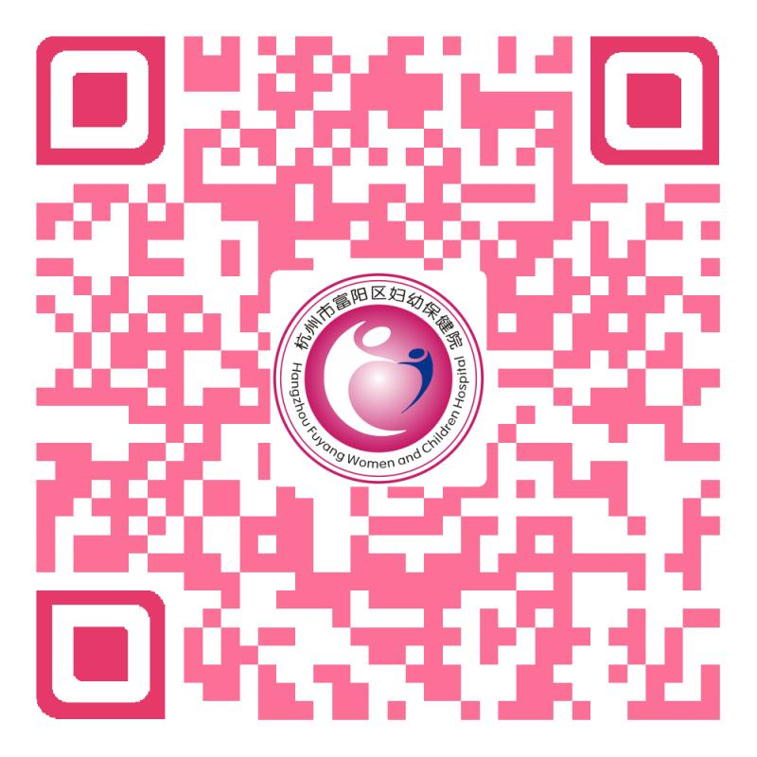
一经聘用即为正式事业在编人员。
地址：杭州市富阳区富春街道横凉亭路25号
报名邮箱：chinafyfb@163.com
联系人及电话：罗燕 13867149884 （0571）63367337

杭州市富阳区第三人民医院
杭州市富阳区第三人民医院位于杭州都市半小时交通圈内，区位优势明显。医院创建于1989年10月，是富阳区唯一一家集临床、科研、康复、防治功能于一体的二级甲等精神病专科医院，承担全区精神（心理）卫生工作。为浙江省平安医院、杭州市绿色医院。
医院占地面积20亩，建筑面积为10500平方米。现有职工142人，其中高级职称22人，中级职称30人。核定床位150张，实际开放300张。医院设有精神科、老年精神科、心身科、失眠科、司法鉴定、心理咨询等科室。综合实力在浙江省县级精神病专科医院中名列前茅。
目前，医院已启动整体搬迁工程，新医院位于富阳城区。占地71亩，按三级乙等精神病专科医院标准建造，床位500张。
因发展需要，现面向全国诚招以下优秀医学人才：
招聘岗位 | 拟招 人数 | 职位基本要求 | 备注
精神科医生 | 2 | 硕研及以上人员：35周岁以下；精神病与精神卫生学专业专业
精神科医生 | 2 | 副高及以上人员：45周岁以下（正高50周岁以下）；本科及以上学历；符合招聘岗位的相关医学专业
内科医生 | 1 | 副高及以上人员：45周岁以下（正高50周岁以下）；本科及以上学历；符合招聘岗位的相关医学专业
合计 | 5人
一经聘用即为正式事业在编人员。
医院地址：杭州市富阳区银湖街道高桥东路8号 邮编：311402
报名邮箱：fy3y@sohu.com
联系人及电话：沈璇 13606518042 （0571）58837007 ；58837001

